

รายงานการปฏิบัติราชการประจำ เดือน มกราคม 2567
ประจำปีงบประมาณ พ.ศ. 2567
สถานีตำรวจภูธรบางตาเถร
ข้อมูล ณ วันที่ 3 กุมภาพันธ์ 2567
รายงานการปฏิบัติราชการงานสืบสวน

๑. งานสืบสวน
แผนงาน/โครงการ/กิจกรรม | ตัวชี้วัด/สาระสำคัญ (แผนงาน/โครงการ/กิจกรรม) | หน่วยรับผิดชอบ |  | ผลการดำเนินการ | ระยะวลาลาดำเนินการ
แผนงาน/โครงการ/กิจกรรม | ตัวชี้วัด/สาระสำคัญ (แผนงาน/โครงการ/กิจกรรม) | หลัก | หน่วยปฏิบัติ
กิจกรรม : กำหนดมาตรการป้องกันและปราบปรามยาเสพติด | นำมาตรการของศูนย์อำนวยการป้องกันและปราบปรามยาเสพติดของสำนักงานตำรวจแห่งชาติ เป็นแนวทางการปฏิบัติ | งานสืบสวน | งานสืบสวน | ดำเนินการตามศูนย์อำนวยการป้องกันและปราบปรามยาเสพติดของสำนักงานตำรวจแห่งชาติ เป็นแนวทางการปฏิบัติ | ประจำเดือน เดือน ม.ค.67

วันที่ 9 ม.ค.2567
ภายใต้การอำนวยการ พ.ต.อ.ปริญญา เกาชวัต ผกก.สภ.บางตาเถร ผู้จับกุมนำโดย พ.ต.ท.พิชาติ บุญศรีทอง สว.สส.สภ.บางตาเถร พร้อมด้วยเจ้าหน้าที่ตำรวจชุดสืบสวน
- ได้ร่วมกันจับกุมตัว
๑.นายสุวินัย ดอกไม้ขาว ที่อยู่ เลขที่ ๑๐๓/๑ หมู่ที่ ๗ ต.วัดโบสถ์ อ.บางปลาม้า จ.สุพรรณบุรี ผู้ต้องหาที่ ๑
๒. น.ส.บุษบง พลเจริญ ที่อยู่ เลขที่ ๔๐/๑ หมู่ ๔ ต.วัดโบสถ์ อ.บางปลาม้า จ.สุพรรณบุรี ผู้ต้องหาที่ ๒
- พร้อมด้วยของกลาง ดังนี้
๑. ยาบ้ารวม จำนวน 402 เม็ด น้ำหนักชั่งรวมถุงทั้ง ๒ ถุง ๓๘.๒๑ กรัม ดังนี้
1.1 ยาเสพติดให้โทษประเภท ๑ (ยาบ้า) ชนิดเม็ดสีส้ม ลักษณะกลมแบน ด้านหนึ่งเรียบ อีกด้านหนึ่ง มีตัวอักษรภาษาอังกฤษ WY บรรจุอยู่ในถุงพลาสติกน้ำเงิน ชนิดปิด - เปิดในตัว จำนวน ๒ ถุง ๓๙๘ เม็ด
1.2 ยาเสพติดให้โทษประเภท ๑ (ยาบ้า) ชนิดเม็ดสีเขียว ลักษณะกลมแบน ด้านหนึ่งเรียบ อีกด้านหนึ่งมีตัวอักษรภาษาอังกฤษ WY บรรจุอยู่ในถุงพลาสติกน้ำเงิน ชนิดปิด-เปิดในตัว จำนวน ๔ เม็ด เม็ด
๒. สำเนาภาพถ่ายธนบัตรที่นำไปลง ปจว.ไว้เพื่อทำการล่อซื้อยาเสพติดตามประจำวันข้อ ๓ เวลา 11.๒๘ น.ลงวันที่ ๙ ม.ค.๖๗ จำนวน ๑ แผ่น
๓. ธนบัตรรัฐบาลไทยฉบับละ ๑,๐๐๐ บาท จำนวน ๓ ฉบับ มีหมายเลข ๓ ค ๓๓๙๑๒๒๓, ๙ จ ๕๐๐๑๘๔๓, ๒ ฉ ๘๑๐๔๔๘๐ ฉบับละ ๑,๐๐๐ บาทจำนวน ๓ ฉบับ
๔. เงินสดจำนวน ๘๒๐ บาท ซึ่งผู้ต้องหายอมรับว่าเป็นเงินที่ได้จากการขายยาบ้า ๕. สำเนา ปจว.ข้อ ๓ ลงวันที่ ๙ มกราคม ๒๕๖๗ เวลา ๑๑.๒๘ น.
๖. โทรศัพท์มือถือ ยี่ฮ้อ อินฟินนิค 065-345-5934 ซึ่งเป็นโทรศัพท์ที่ใช้ในการติดต่อซื้อขายยาบ้า จำนวน ๑ เครื่อง
๗. รถจักรยานยนต์ ยี่ห้อฮอนด้า สีขาว-ดำ หมายเลขทะเบียน ๑ กน ๑๑๖๑ สุพรรณบุรี จำวน ๑ คัน
- โดยแจ้งข้อกล่าวหาว่า ผู้ต้องที่ ๑ ทราบว่า ร่วมกันจำหน่ายยาเสพติดให้โทษประเภทที่ ๑ (เมทแอมเฟตามีน)และจำหน่ายยาเสพติดให้โทษประเภทที่ ๑ (เมทแอมเฟตามีน)โดยการขายอันเป็นการกระทำเพื่อการค้าและเสพยาเสพติดให้โทษประเภทที่ ๑ (เมทแอมเฟตามีน) โดยผิดกฎหมาย ผู้ต้องที่ ๒ โดยแจ้งข้อกล่าวหาว่า ร่วมกันจำหน่ายยาเสพติดให้โทษประเภทที่ ๑ (เมทแอมเฟตามีน)และจำหน่ายยาเสพติดให้โทษประเภทที่ ๑ (เมทแอมเฟตามีน)โดยการขายอันเป็นการกระทำเพื่อการค้า

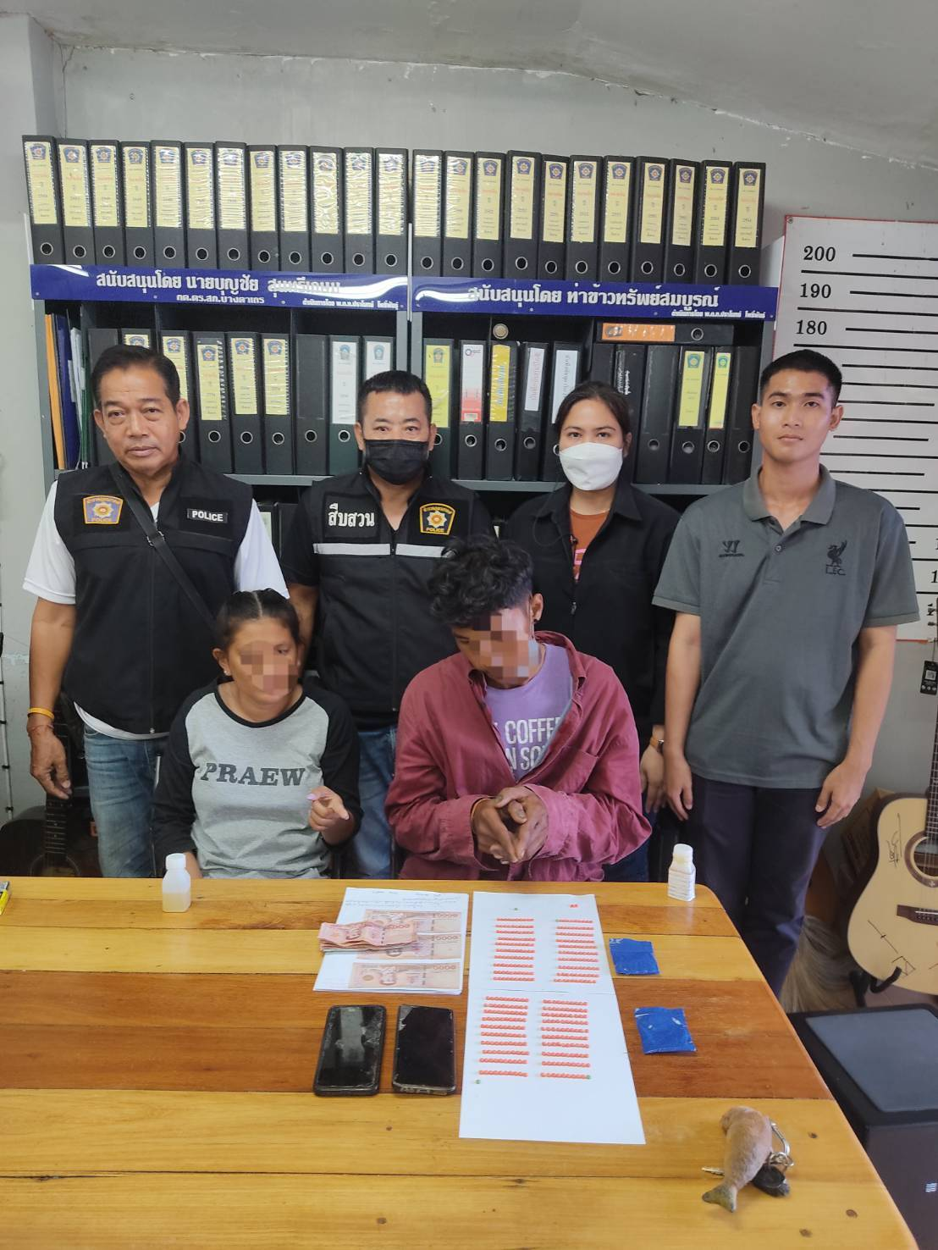

วันที่ 12 ม.ค.2567
ภายใต้การอำนวยการ พ.ต.อ.ปริญญา เกาชวัต ผกก.สภ.บางตาเถร ผู้จับกุมนำโดย พ.ต.ท.พิชาติ บุญศรีทอง สว.สส.สภ.บางตาเถร พร้อมด้วยเจ้าหน้าที่ตำรวจชุดสืบสวน
- ได้ร่วมกันจับกุมตัว นายชาญ คล้ายสุบรรณ ที่อยู่ เลขที่ ๑๑๒ หมู่ ๖ ต.บ้านกุ่ม อ.สองพี่น้อง จ.สุพรรณบุรี
- พร้อมด้วยของกลาง ดังนี้
๑. อาวุธปืนสั้นลูกโม่ขนาด .๓๘ หมายเลขทะเบียน นฐ ๕/๘๘๐๗ จำนวน ๑ กระบอก
๒. ลูกกระสุนปืนขนาด .๓๘ จำนวน ๔๔ นัด
๓. ซองอาวุธปืน จำนวน ๑ ซอง

- โดยแจ้งข้อกล่าวหาว่า มีอาวุธปืนและเครื่องกระสุนปืนไว้ในความครอบครองโดยไม่ได้รับอนุญาตจากนายทะเบียนท้องที่

